THỰC HÀNH THIẾT KẾ HỆ THỐNG SOC - LỚP CE433.Q21.1
BÀI THỰC HÀNH 2

Giảng viên hướng dẫn | Trương Văn Cương |  | ĐIỂM
Sinh viên thực hiện | Vũ Đại Dương | 23520359

- Buổi 3: Giao tiếp IO tự thiết kế
Bài 1. Đổi code ở file source.c để truy xuất 2 mô đun Switches và Red_leds từ Nios II thông qua con trỏ.
Bài 2. Thực hiện hệ thống SoC có nhiệm vụ giải mã led 7 đoạn tương ứng với dữ liệu từ SW[3:0] như code đã chuẩn bị ở bài chuẩn bị ở nhà.

- Buổi 4: Thiết kế module chức năng và khảo sát bằng signal tab
Bài 1. Thực hiện lại hệ thống như bài hướng dẫn thực hành, chỉnh sửa code C để truy xuất mô đun Compute từ Nios II thông qua con trỏ.
Bài 2. Xây dựng hệ thống SoC như bài hướng dẫn thực hành, nhưng các giá trị a, b, x được nhập từ SW và kết quả xuất ra LEDG như sau:
  - a= SW[3:0].
  - b= SW[7:4].
  - c=SW[11:8].
  - LEDG[7:0]=y.
- Bắt dữ liệu để hiển thị trên Signal Tab.

- Báo cáo thực hành
  - Buổi 3: Giao tiếp IO tự thiết kế
    - Bài 1
- Thiết kế hệ thống trên Qsys:
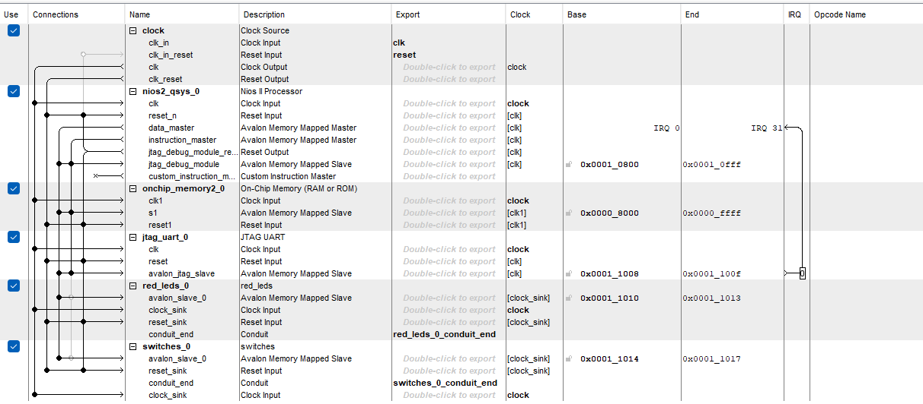
Hình 1 Hệ thống trên Qsys
- Tích hợp hệ thống:
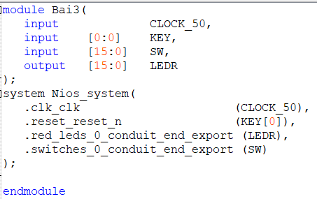
Hình 2 Code verilog Bai3.v
- Code truy xuất 2 mô đun Switches và Red_leds từ Nios II thông qua con trỏ trong Eclipse:
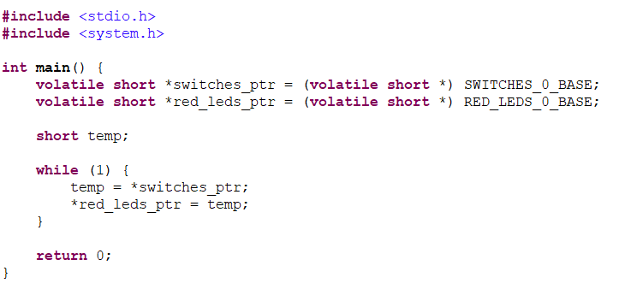
Hình 3 Code C theo yêu cầu
- Build Project:
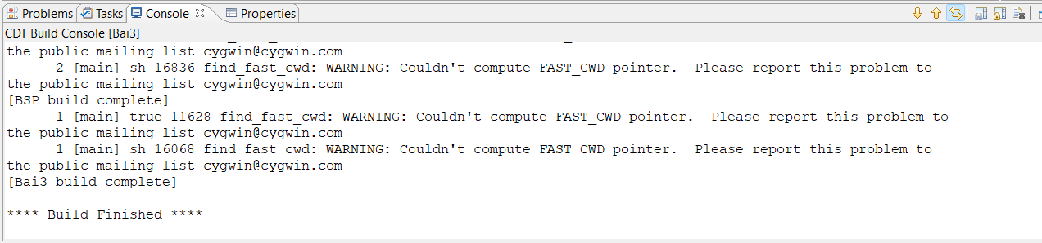
Hình 4 Kết quả Build Project
- Nạp KIT thực hành (*)

    - Bài 2
- Thiết kế 2 file switches.v cho switch và decoder_7_seg cho LED 7 đoạn:
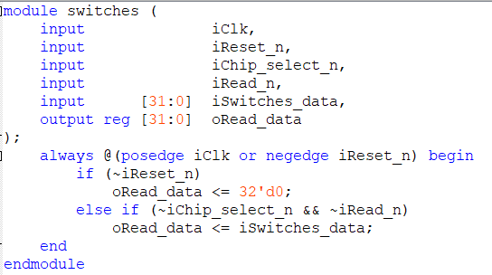
Hình 5 Code verilog switches.v
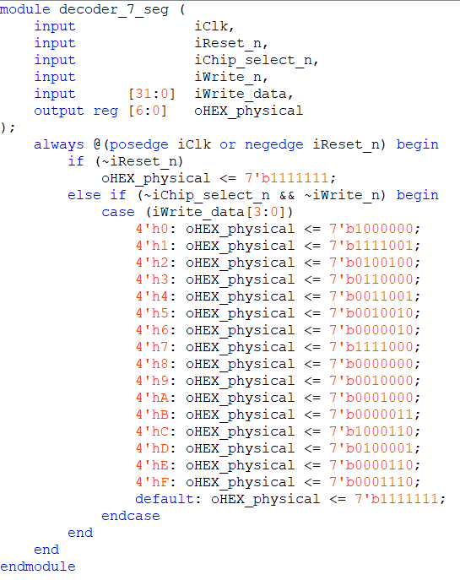
Hình 6 Code verilog decoder_7_seg.v
- Thiết kế hệ thống trên Qsys:
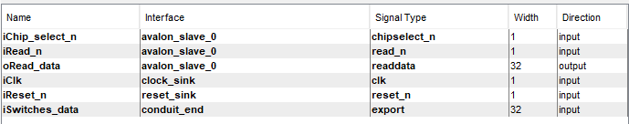
Hình 7 Cấu hình tín hiệu cho switches
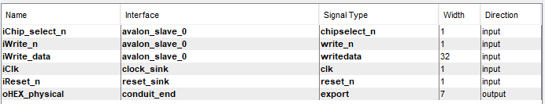
Hình 8 Cấu hình tín hiệu cho decoder_7_seg
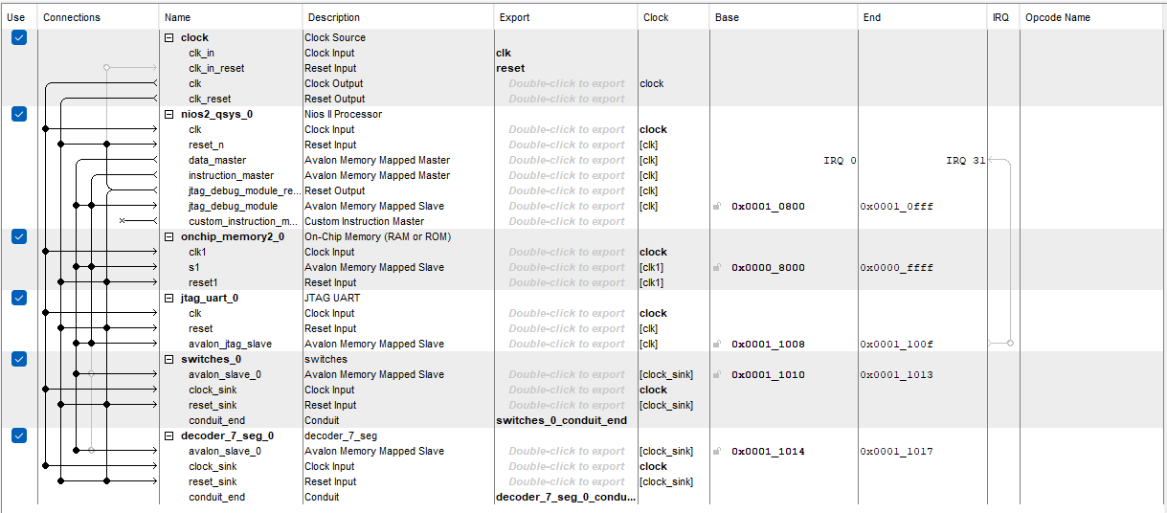
Hình 9 Hệ thống trên Qsys
- Tích hợp phần cứng:
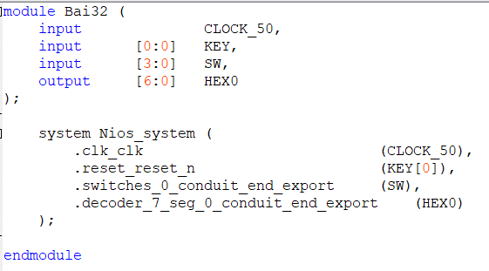
Hình 10 Code verilog Bai32.v
- Code giải mã led 7 đoạn tương ứng với dữ liệu từ SW[3:0]:
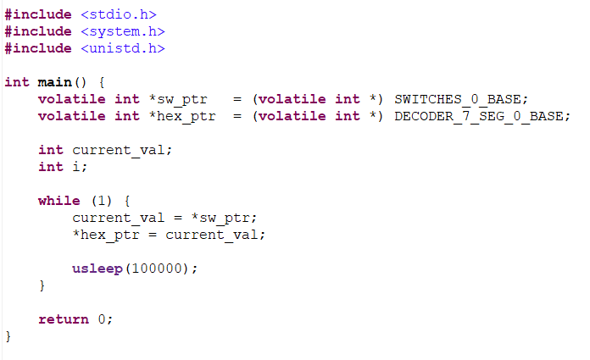
Hình 11 Code C theo yêu cầu
- Build Project:
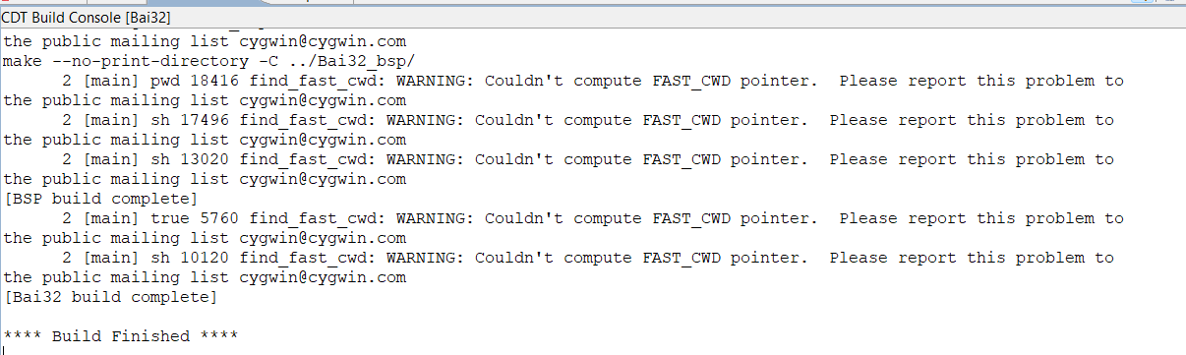
Hình 12 Kết quả Build Project
- Nạp KIT thực hành (*)

  - Buổi 4 : Thiết kế Mô đun chức năng và khảo sát bằng Signal Tab
    - Bài 1
- Thiết kế hệ thống trên Qsys:
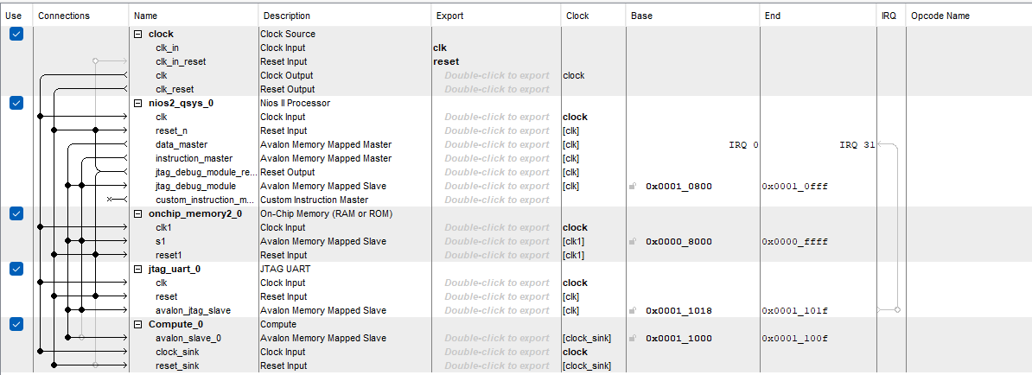
Hình 13 Hệ thống trên Qsys
- Tích hợp phần cứng:
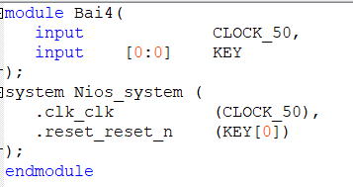
Hình 14 Code verilog Bai4.v
- Cấu hình điều kiện bắt dữ liệu và bắt đầu quá trình hoạt động bắt dữ liệu trong Signal Tab:
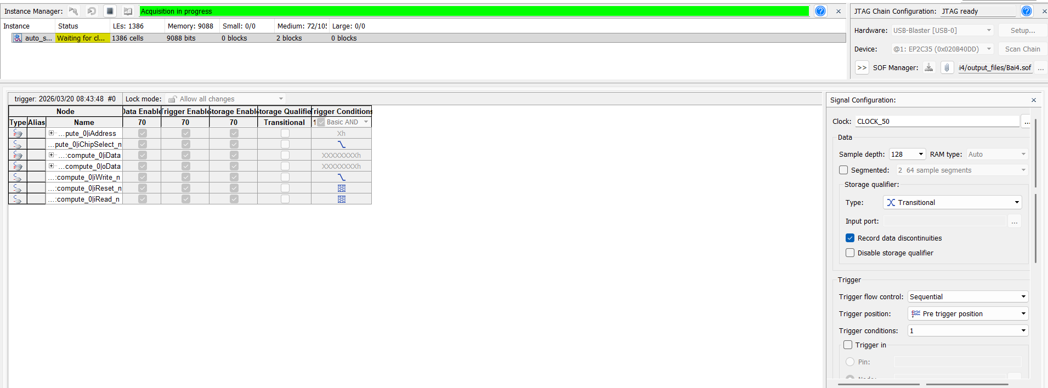
Hình 15 Cấu hình SignalTap
- Xây dựng phần mềm để truy xuất mô đun Compute từ Nios II thông qua con trỏ:
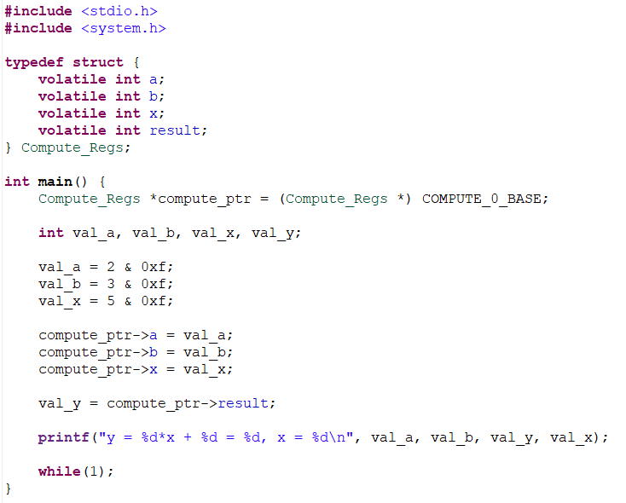
Hình 16 Code C theo yêu cầu
- Build Project:
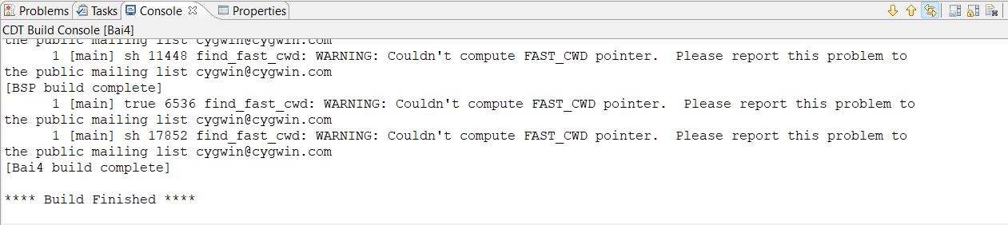
Hình 17 Kết quả Build Project
- Kết quả trên Console:
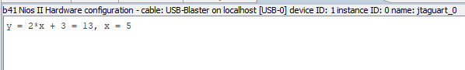
Hình 18 Kết quả trên Console
- Kết quả trên Signal Tab:
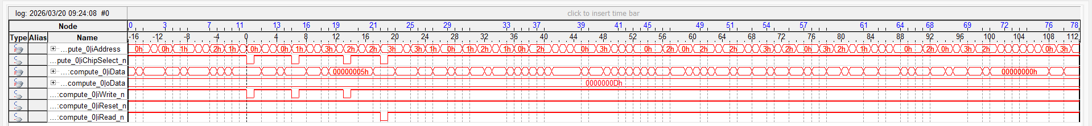
Hình 19 Kết quả trên SignalTap

    - Bài 2:
- Module switches.v
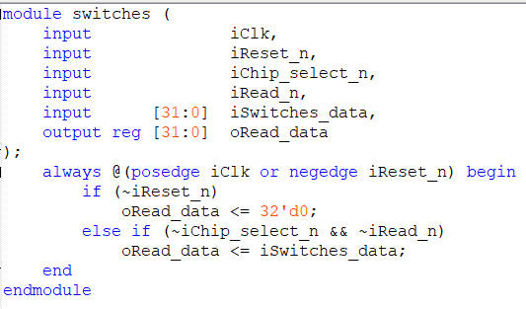
Hình 20 Code verilog switches.v
- Module red_leds.v
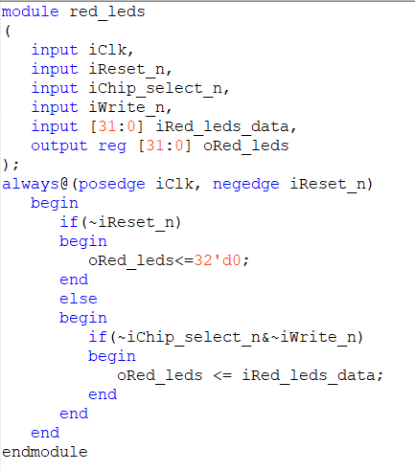
Hình 21 Code verilog red_leds.v
- Module compute.v
module Compute (
input iClk,
input iReset_n,
input iChipSelect_n,
input iWrite_n,
input iRead_n,
input [1:0] iAddress,
input [31:0] iData,
output reg [31:0] oData
);

reg [31:0] a, b, x;

always @(posedge iClk or negedge iReset_n) begin
if (~iReset_n) begin
oData <= 32'd0;
a <= 32'd0;
b <= 32'd0;
x <= 32'd0;
end
else begin
if (~iChipSelect_n && ~iWrite_n) begin
case (iAddress)
2'd0: a <= {28'd0, iData[3:0]};
2'd1: b <= {28'd0, iData[3:0]};
2'd2: x <= {28'd0, iData[3:0]};
default: ;
endcase
end

if (~iChipSelect_n && ~iRead_n) begin
case (iAddress)
2'd0: oData <= a;
2'd1: oData <= b;
2'd2: oData <= x;
2'd3: oData <= (a * x) + b;
default: oData <= 32'd0;
endcase
end
end
end

endmodule
Bảng 1 Code verilog compute.v
- Thiết kế hệ thống Qsys:
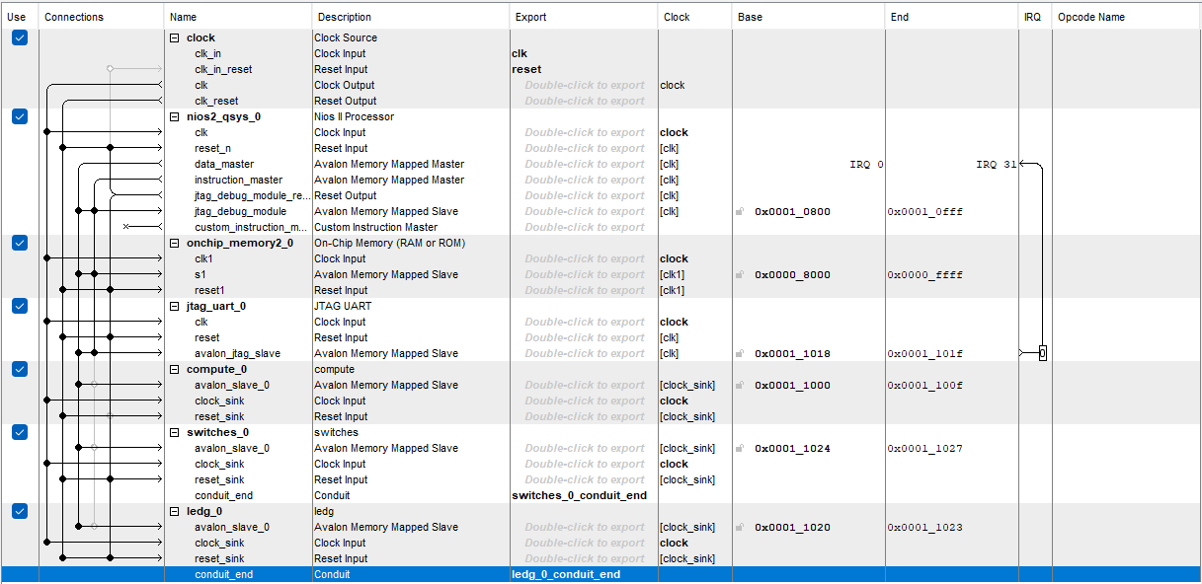
Hình 22 Hệ thống trên Qsys
- Module top:
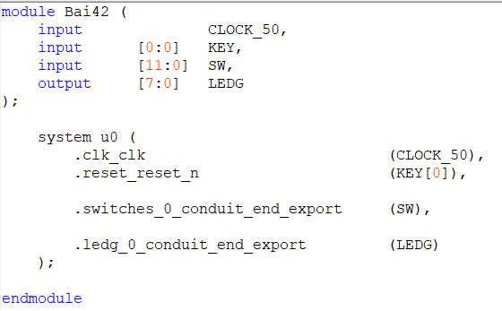
Hình 23 Code verilog Bai42.v
- Cấu hình SignalTap:
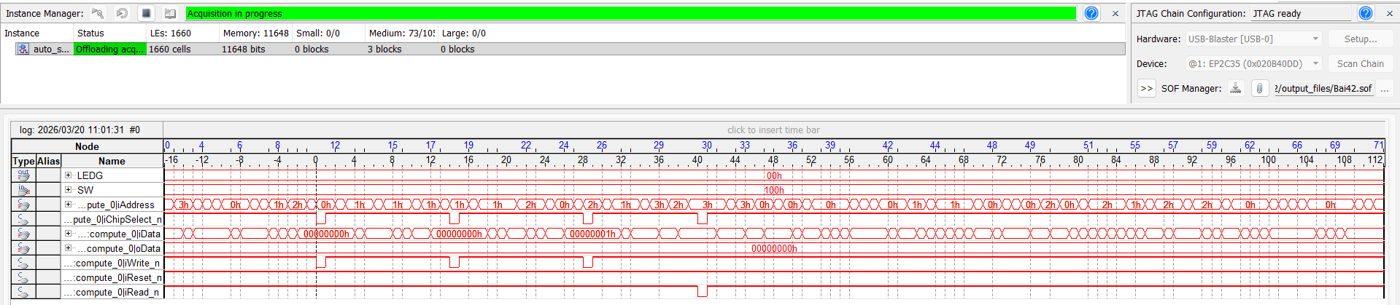
Hình 24 Cấu hình SignalTap
- Code xử lý theo yêu cầu:
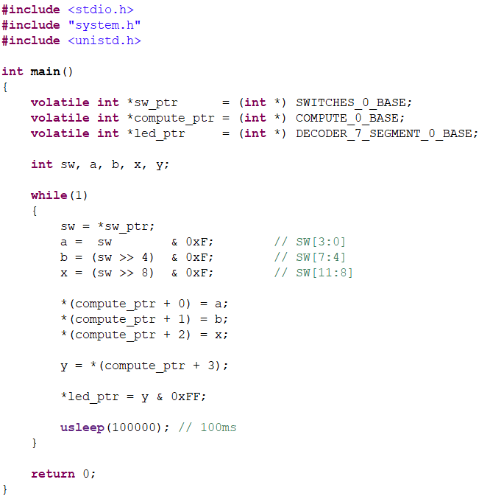
Hình 25 Code xử lý yêu cầu
- Video thực hành & kết quả SignalTap (*)

(*) Video nạp KIT thực hành LAB2: Video

